CLEI | TIEMPO | GUIA DE APRENDIZAJE Nº | NOMBRE DE LA GUÍA | PERÍODO
6 | 10 Semanas | 1 | Los números reales  Funciones y graficas  Volúmenes de sólidos geométricos  Técnicas de  Conteo: Permutaciones y Combinaciones | 1

DESARROLLO TEMÁTICO

Nombre de la guía | Subtemas
Los números Reales  Funciones y graficas | Conjunto de los números reales  Valor absoluto  Intervalo e Inecuaciones  Clases de funciones y sus graficas  Línea recta  Composición de funciones
Geometría  Técnicas de  Conteo | Aplicación de los conceptos de longitud, área y volumen  Áreas Sombreadas  Permutaciones y Combinaciones

LOS NUMEROS REALES
En matemáticas, los números reales son aquellos que poseen una expresión decimal e incluyen tanto a los números racionales (como: 31, 37/22, 25,4) como a los números irracionales, que no se pueden expresar de manera fraccionaria y tienen infinitas cifras decimales no periódicas, tales como:
.
Pueden ser descritos de varias formas, algunas simples aunque carentes del rigor necesario para los propósitos formales de matemáticas y otras más complejas pero con el rigor necesario para el trabajo matemático formal.
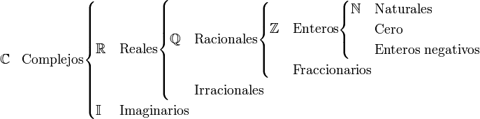
Propiedades de los números reales
Si a, b y c son números reales entonces:
Propiedad | Operación | Definición | Que dice | Ejemplo
Conmutativa | Suma  Multiplicación | a+b = b+a  ab = ba | El orden al sumar o multiplicar reales no afecta el resultado. | 2+8 = 8+2  5(-3) = ( -3)5

Propiedad | Operación | Definición | Que dice | Ejemplo
Asociativa | Suma  Multiplicación | a+(b+c)=(a+b)+c  a(bc) = (ab)c | Puedes hacer diferentes asociaciones al sumar o multiplicar reales y no se afecta el resultado. | 7+(6+1)=(7+6)+1  -2(4x7)= (-2x4)7

Propiedad | Operación | Definición | Que dice | Ejemplo
Identidad | Suma  Multiplicación | a + 0 = a  a x 1= a | Todo real sumado a 0 se queda igual; el 0 es la identidad aditiva.  Todo real multiplicado por 1 se queda igual; el 1 es la identidad multiplicativa. | -11 + 0 = -11  17 x 1 = 17

Propiedad | Operación | Definición | Que dice | Ejemplo
Inversos | Suma  Multiplicación | a + ( -a) = 0  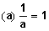 | La suma de opuestos es cero.  El producto de recíprocos es 1. | 15+ (-15) = 0  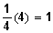

Propiedad | Operación | Definición | Que dice | Ejemplo
Distributiva | Suma respecto a  Multiplicación | a(b+c) = ab + ac | El factor se distribuye a cada sumando. | 2(x+8) =  2(x) + 2(8)

Otras propiedades
Propiedad de los opuestos | Que dice | Ejemplo
-( -a ) = a | El opuesto del opuesto es el mismo número. | - ( - 9 ) = 9
(-a)( b)= a (-b)= -(ab) | El producto de reales con signos diferentes es negativo. | ( -15) (2) = 15( - 2) = - (15 x 2)  = - 30
( - a)( -b) = ab | El producto de reales con signos iguales es positivo. | ( -34) ( - 8) = 34 x 8
-1 ( a ) = - a | El producto entre un real y -1 es el opuesto del número real. | -1 ( 7.6 ) = - 7.6

Propiedades del cero
Propiedad del cero | Que dice | Ejemplo
a x 0 = 0 | Todo real multiplicado por 0 es 0. | 16 x 0 = 0
a x b = 0 entonces  a = 0 ó b = 0 | Si un producto es 0 entonces al menos uno de sus factores es igual a 0. | (a+b)(a-b) = 0 entonces  a + b = 0 ó a – b = 0

Recuerda
Operación | Definición | Que dice | Ejemplo
Resta | a – b = a + ( - b) | La resta es la suma del opuesto del sustraendo. | 2 – 8 = 2 + (-8) = - 6
División | 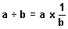 | La división es la multiplicación por el recíproco del divisor. | 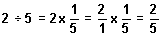

Orden en el conjunto de los números reales
a) En una recta numérica el punto que representa el cero recibe el nombre de origen.
Los números reales que se representan a la derecha del origen se llaman números reales positivos.
Los números reales que se representan a la izquierda del origen se llaman números reales negativos.

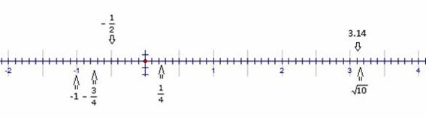
Ejemplo:
Represente en la recta numérica los números y solución 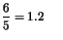y 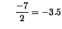
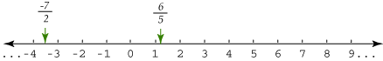
b) La relación "menor que" en el conjunto de los números reales.
Sean. Se dice que es menor que , y se escribe , si es un número negativo.

Ejemplo
a.) | pues y es negativo
b.) | pues y es negativo
c.) | pues y es negativo
d.) | pues y es negativo
De la definición de la relación "menor que" se tiene que todo número negativo es menor que cero.
c) La relación "mayor que" en el conjunto de los números reales.
Sean, se dice que es mayor que, y se escribe, si es un número positivo.

Ejemplo
a.) | pues y es positivo
b.) | pues y es positivo
c.) | pues y es positivo
d.) | pues y es positivo
De la definición de la relación "mayor que" se tiene que todo número positivo es mayor que cero.
d) Algunas propiedades de la relación "menor que"
1. | Si entonces se cumple una y solo una de las siguientes condiciones:
2. | Sean . Si y entonces
3. | Sean . Si y entonces
4. | Sean . Si y entonces
5. | Sean . Si y entonces
6. | Sean . Si y entonces
7. | Sea . Si entonces
8. | Sean . Si entonces
9. | Sean . Si 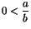entonces
10. | Sean . Si 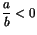entonces
11. | Sean . Si entonces
12. | Sean . Si entonces

Ejemplo
a.) | es equivalente a
b.) | es equivalente a
c.) | es equivalente a
Otros ejemplos de igualdad
a.) | es verdadera pues
b.) | es verdadera pues
c.) | es falsa pues no se cumple ni

Otras relaciones
a.) | es verdadera pues
b.) | es falsa pues no se cumple que ni
c.) | - s verdadera pues
Ecuaciones e Inecuaciones con valor absoluto
Para cada número real, se define su valor absoluto y se denota, de la siguiente manera:
 | si
Esta definición frecuentemente se denota de la siguiente manera:  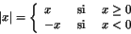 | Aplicando esta definición o expresiones de la forma se tiene:  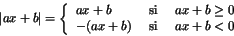
Ejemplo  Usando la definición de valor absoluto se tiene:  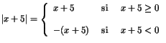  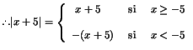  Para efectos de lograr mayor claridad podemos resumir esta información en la tabla siguiente  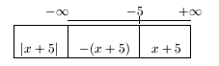 | Ejemplo  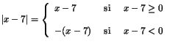  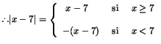  y en forma resumida podemos escribir:  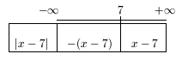

Intervalos e inecuaciones lineales
Los intervalos son subconjuntos de los números reales que se pueden representar gráficamente en la recta numérica por un trazo o una semirrecta.
Existen intervalos abiertos, en los que no se incluyen los extremos; cerrados en los que se
incluyen los extremos, y por último aquellos en que se combinan ambos.
Para representarlos se utiliza una circunferencia vacía en el extremo, si este no se incluye, o rellena si se incluye.
La simbología que se utiliza en los casos abiertos (que no incluyen al extremo) son el signo < o >; y para los casos cerrados (que incluyen al extremo) son el signo (mayor o igual, o menor o igual).
Por otra parte, los intervalos se pueden representar en forma de conjunto o con corchetes:
Ejemplo:
Todos los reales comprendidos entre a y b, sin incluir a, ni b.
Todos los reales mayores que a, sin incluir a.
Todos los reales entre m y n, incluyendo a m y no incluyendo a n.

Observa el esquema:
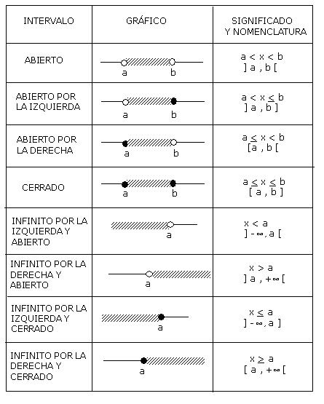
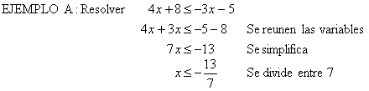
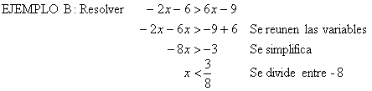
Propiedades de las desigualdades
1. Una desigualdad no varía si se suma o resta la misma cantidad a ambos lados:
a < b / ± c
a ± c < b ± c
Ejemplo
2 + x > 16 / – 2
x > 14
2. Una desigualdad no varía su sentido si se multiplica o divide por un número positivo:
a < b / • c (c > 0)
a • c < b • c
a > b / • c (c > 0)
a • c > b • c
Ejemplo
3 5 • x / :5, se divide todo por 5 y da :
3/5 x esto es, todos los reales mayores o iguales que 3/5
3. Una desigualdad varía su sentido si se multiplica o divide por un número negativo:
a < b / • c (c < 0)
a • c > b • c
a > b / • c (c < 0)
a • c < b • c

Ejemplo 15 – 3• x 39 / -15
- 3• x 39 – 15 /: -3
x 24: (-3)
x - 8. Esto es, todos los reales menores o iguales que -8.
2. Inecuaciones de primer grado
Las inecuaciones de primer grado con una incógnita se resuelven aplicando inversos aditivos (opuestos) o inversos multiplicativos (recíprocos) para despejar la incógnita. Conviene dejar positivo el coeficiente de la incógnita. A continuación veremos cómo se aplican las propiedades anteriores en la resolución de inecuaciones lineales de primer grado con una incógnita.
Ejemplo: Resolver la inecuación: x – 2 < 3x – 6
Método 1:
Primero sumemos –3x a ambos lados
x – 3x – 2 < – 6
Sumemos 2 en ambos lados
x – 3x < 2 – 6
Multipliquemos por -1/2 a ambos lados. La desigualdad cambia en virtud de la propiedad 3
-2x < -4
x > 2 Observa que el signo cambió pues se multiplicó por un número negativo.
Método 2:
x – 2 < 3x – 6
Conviene dejar la incógnita positiva, por tanto restaremos x a ambos lados
-2 < 3x – x – 6
Sumamos 6 en ambos lados
-2 < 2x – 6
FUNCIONES Y GRAFICAS
Puedes entender una función como una manera de conectar elementos de un conjunto "A" a los de otro conjunto "B":
Dados dos conjuntos A y B, llamamos función a la correspondencia de A en B en la cual todos los elementos de A tienen a lo sumo una imagen en B, es decir una imagen o ninguna.  f : D  x f(x) = y  El subconjunto en el que se define la función se llama dominio o campo existencia de la función. Se designa por D. | El número x perteneciente al dominio de la función recibe el nombre de variable independiente  Dominio Conjunto imagen o recorrido  El dominio es el conjunto de elementos que tienen imagen.  D = {x / f (x)}  El recorrido es el conjunto de elementos que son imágenes.  R = {f (x) / x D} | "Inyectivo"  Significa que cada elemento de "B" tiene como mucho uno de "A" al que corresponde (pero esto no nos dice que todos los elementos de "B" tengan alguno en "A").  "Sobreyectivo"  Significa que cada elemento de "B" tiene por lo menos uno de "A" (a lo mejor más de uno). | 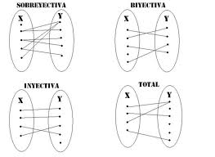  "Biyectivo"  Significa inyectivo y sobreyectivo a la vez. Así que hay una correspondencia perfecta "uno a uno" entre los elementos de los dos conjuntos.
ECUACIÓN DE UNA RECTA.
Una línea recta se puede entender como un conjunto de puntos alineados en una única dirección.
Uno de los postulados de la geometría Euclidiana dice "para determinar una recta solo es necesario dos puntos del plano.
El nombre que recibe la expresión algebraica (función) que determine a una recta dada se denomina Ecuación de la Recta.
Ecuación principal de una recta.
Se llama ecuación principal de una recta a una expresión de forma:
Y= mx +b

En que m representa la pendiente de la recta y n es el coeficiente de posición y es el número en que la recta corta al eje de las coordenadas.
EJEMPLO 1 - Hallar la ecuación de la recta que tiene pendiente m = 3 e intercepto b = 10.
Tienes que hallar la ecuación de la recta, esto es, y = mx + b.
Usa la información que te dan:
m = 3 y b = 10 y sustituye en la ecuación y = 3x + 10.
La ecuación que te pide el ejercicio es y = 3x + 10.
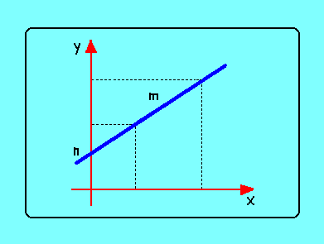
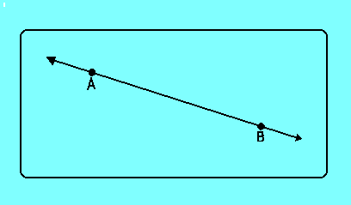

Clasificación de funciones


Cuales serán esas clasificaciones

Funciones algebraicas
Funciones explícitas  Si se pueden obtener las imágenes de x por simple sustitución.  f(x) = 5x − 2 | Funciones implícitas  Si no se pueden obtener las imágenes de x por simple sustitución, sino que es preciso efectuar operaciones.  5x − y − 2 = 0 | Funciones polinómica  Son las funciones que vienen definidas por un polinomio.  f(x) = a₀ + a₁x + a₂x² + a₂x³ +··· + a_{n}x^{n}  Su dominio es , es decir, cualquier número real tiene imagen.

GRAFICA DE FUNCIONES

Función constante  Una función constante es una función de la forma f(x) = b. Su gráfica es una recta horizontal, su dominio el conjunto de los números reales y el recorrido el conjunto {b}.Ejemplo:  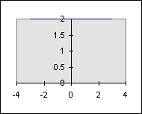  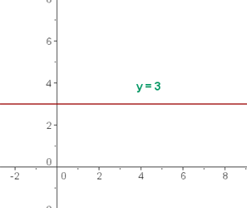  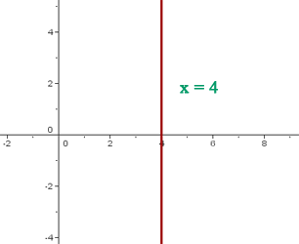  En la función f(x) = 2, el dominio es el conjunto de los números reales y el recorrido es {2}. La pendiente (m) es cero. | Función identidad  La función identidad es la función de la forma f(x) = x. El dominio y el recorrido es el conjunto de los números reales.  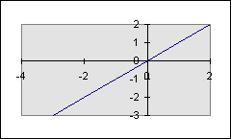

Funciones polinómica de primer grado
Una función lineal es una función de la forma f(x) = mx + b, donde m es diferente de cero, m y b son números reales. La restricción m diferente de cero implica que la gráfica no es una recta horizontal. Tampoco su gráfica es una recta vertical. El dominio y el recorrido (rango) de una función lineal es el conjunto de los números reales.
Recuerda que si la pendiente (m) es positiva la gráfica es creciente en los números reales y si la pendiente es negativa la gráfica es decreciente en los números reales. El intercepto en y es (0, b).
PENDIENTE: m es la pendiente de la recta. La pendiente es la inclinación de la recta con respecto al eje de abscisas.
Si m > 0 la función es creciente y el ángulo que forma la recta con la parte positiva del eje OX es agudo.  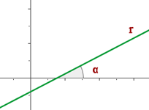 | Si m < 0 la función es decreciente y el ángulo que forma la recta con la parte positiva del eje OX es obtuso.  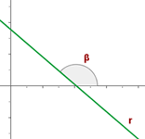

Ejemplo:
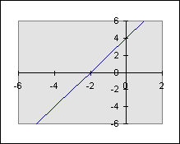

Ejemplos de funciones afines

  1 y = 2x - 1 | 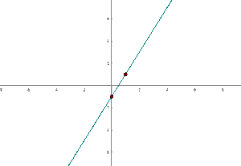
    x | y = 2x-1
    0 | -1
    1 | 1
  y = 2x | 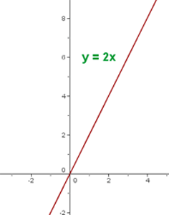
    x | 0 | 1 | 2 | 3 | 4
    y = 2x | 0 | 2 | 4 | 6 | 8

Funciones cuadráticas
Una función cuadrática es una función de la forma f(x) =ax² + bx + c, con a diferente de cero, donde a,b y c son números reales. La gráfica de una función cuadrática es una parábola. Si a>0 entonces la parábola abre hacia arriba y si a<0 entonces la parábola abre hacia abajo. El dominio de una función cuadrática es el conjunto de los números reales. El vértice de la parábola se determina por la fórmula:
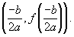
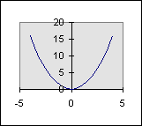
f(x) = x² es una función cuadrática cuya gráfica es una parábola que abre hacia arriba, pues a>0. El vértice es (0,0). El dominio es el conjunto de los números reales y el recorrido es cero y los reales positivos. La gráfica de una función que luce como la de f(x) = x² es cóncava hacia arriba.
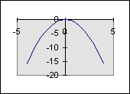
f(x) = -x² es una función cuadrática cuya gráfica es una parábola que abre hacia abajo, pues a<0. El vértice es (0,0). El dominio es el conjunto de los números reales y el recorrido es el conjunto de los números reales negativos y el cero. La gráfica de una función que luce como f(x) = -x² es cóncava hacia abajo

Funciones a trozos
Función valor absoluto | Función dominio partido | Función mantisa
Las funciones en valor absoluto se transforman en funciones a trozos, siguiendo los siguientes pasos:  1. Se iguala a cero la función, sin el valor absoluto, y se calculan sus raíces.  2. Se forman intervalos con las raíces y se evalúa el signo de cada intervalo.  3. Definimos la función a trozos, teniendo en cuenta que en los intervalos donde la x es negativa se cambia el signo de la función.  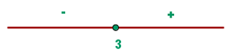  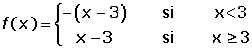  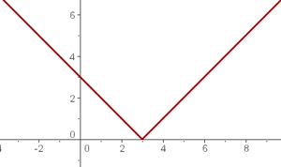  D= | Las funciones de dominio partido son funciones que están formadas por diferentes ecuaciones para diferentes partes del dominio. Por ejemplo:  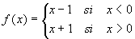  La gráfica de esta función es:  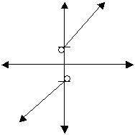  El dominio es el conjunto de los números reales excepto el cero, que expresado en forma de intervalo es (-, 0)  (0, ). El recorrido es el conjunto de los números reales excepto -1 y 1 y los números reales entre –1 y 1,esto es, (-, -1)  (1, ). Los puntos abiertos en (0,-1) y (0,1) indica que los puntos no pertenecen a la gráfica de f. Debido a la separación de la gráfica en x = 0, se dice que f es discontinua en x = 0. | Función que hace corresponder a cada número el mismo número menos su parte entera.  f(x) = x - E (x)  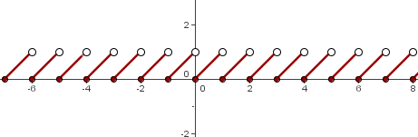
  x | 0 | 0.5 | 0.9 | 1 | 1.5 | 1.9 | 2
  f(x) = x - E(x) | 0 | 0.5 | 0.9 | 0 | 0.5 | 0.9 | 0

Funciones racionales
El criterio viene dado por un cociente entre polinomios:
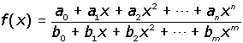
El dominio lo forman todos los números reales excepto los valores de x que anulan el denominador.
Sus gráficas son hipérbolas. También son hipérbolas las gráficas de las funciones.
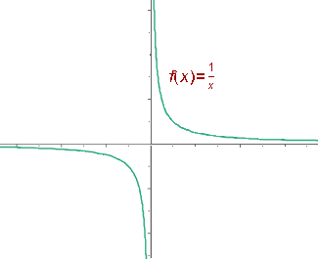  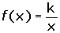 | 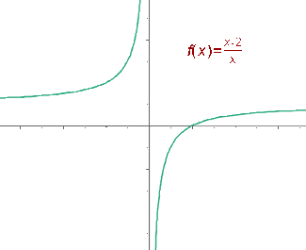  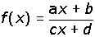 | Función radical de índice impar  El dominio es .  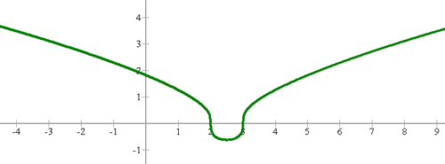 | Función radical de índice par  El dominio está formado por todos los valores que hacen que el radicando sea mayor o igual que cero.  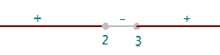  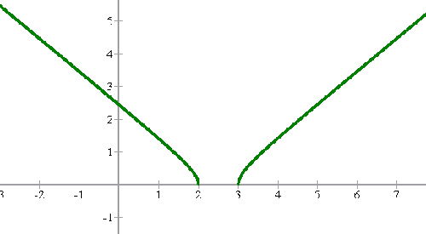

Función exponencial
Sea a un número real positivo. La función que a cada número real x le hace corresponder la potencia a^{x} se llama función exponencial de base a y exponente x.
Ejemplos:
x | y = 2^{x}
-3 | 1/8
-2 | 1/4
-1 | 1/2
0 | 1
1 | 2
2 | 4
3 | 8
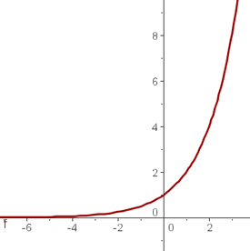

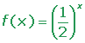
x | y = 2^{x}
-3 | 8
-2 | 4
-1 | 2
0 | 1
1 | 1/2
2 | 1/4
3 | 1/8

Funciones logarítmicas
La función logarítmica en base a es la función inversa de la exponencial en base a.


La función logarítmica en base a es la función inversa de la exponencial en base a.
Y siguen las funciones...
Ejemplo
x | 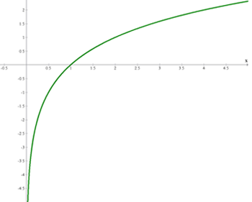
1/8 | -3
1/4 | -2
1/2 | -1
1 | 0
2 | 1
4 | 2
8 | 3

Funciones trigonométricas

Las funciones trigonométricas hacen referencias a las funciones: seno, coseno, tangente, cotangente, secante cosecante.
Función seno  f(x) = sen x  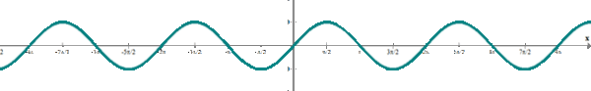 Dominio:  Recorrido: [−1, 1]  Período: | Función tangente  f(x) = tg x  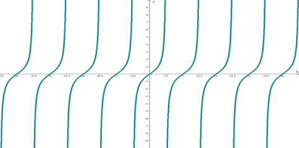  Dominio:  Recorrido:  Continuidad: Continua en  Período: | Función cotangente  f(x) = cotg x  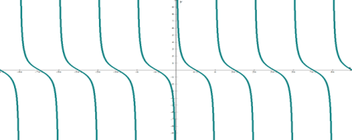  Dominio: Recorrido:  Continuidad: Continua en  Período:
Función coseno  f(x) = cos x  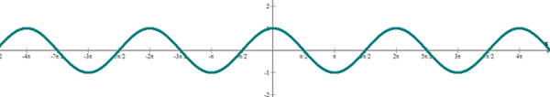  Dominio:  Recorrido: [−1, 1]  Período:  Continuidad: Continua en | Función secante  f(x) = sec x  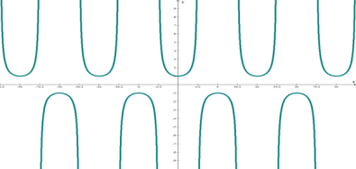  Dominio:  Recorrido: (− ∞, −1] [1, ∞)  Período: | Función cosecante  f(x) = cosec x  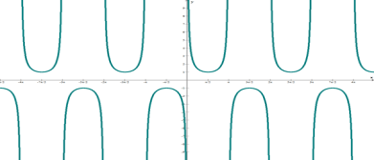  Dominio:  Recorrido: (− ∞, −1] [1, ∞)  Período:  Continuidad: Continua en

Ahora trataremos un tema muy importante llamado composición de funciones

Composición de funciones:
Sea f(x) una función que aplica f:A®B y g(x) otra función g(x) que aplica de g:B®C, se dice que existe una función de h(x) que se genera de aplicar g(x) a la función f(x) cuya aplicación es de f: A®C, donde h(x) = (g o f)(x).como se ilustra en el esquema:
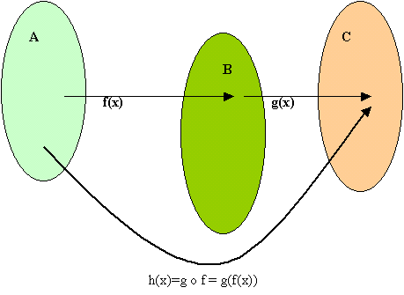

Función inversa:
Intuitivamente consideramos por función inversa aquella función que anula la operación realizada por la segunda función.
Sea f(x) una función que aplica de f:A®B y h:B®A, se dice que h(x) es una función inversa de f si para cada elemento de f(x) existe un elemento único del dominio de h(x) que envia a A, es decir, recupera el elemento del cual proviene.
Si la función f es continua y estrictamente creciente (o decreciente) en el intervalo cerrado [a,b], existe función inversa y es continua y estrictamente creciente (o decreciente).

OPERACIONES CON FUNCIONES

Función Compuesta
Siempre que se tienen dos funciones g y f se puede definir una nueva función de manera que la variable dependiente de g sea a su vez la variable independiente de f. Observa la siguiente ilustración entre los conjuntos.
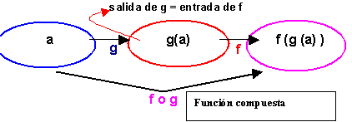
Si f y g son dos funciones entonces, la función compuesta se denota por f o g y se define como
( f o g )(x) = f (g (x) ).

Observa que la composición de dos funciones es una función evaluada en otra función. Es decir es como si una estuviera dentro de la otra.
Ejemplo .
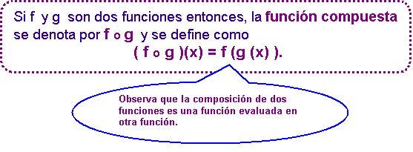
Observemos cada paso y cada respuesta.
Si f(x) = 2x²+1 y g(x) = x -1 entonces

Primero actúa g
( f o g )(1) = f ( g (1) )
Valor de 1 en g
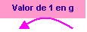
Evalúa 1 en g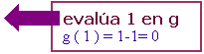
g ( 1 ) = 1-1= 0
f ( g ( 1 ) ) = f ( 0 )

Valor de 0 en f
Evalúa 0 en f
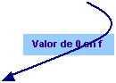

f ( 0 ) = 2 ( 0 )² + 1 = 1 . Finalmente (f o g) (1) = 1

GEOMETRIA
Áreas.
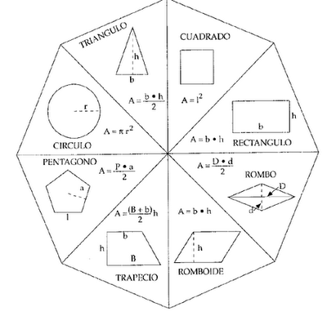

El área es la porción del plano que cubre, Mientras que el perímetro es el contorno
VOLUMENES
un cubo = a³ 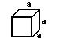  un prisma rectangular = a b c 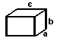  un prisma irregular = b h 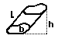  un cilindro = b h = pi r² h 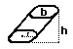 | una pirámide = (1/3) b h 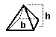  un cono = (1/3) b h = (1/3) pi r² h 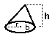  una esfera = (4/3) pi r³ 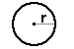  un elipsoide = (4/3) pi r₁ r₂ r₃ 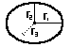

Ejemplos de áreas y volúmenes :
- Calcular el volumen de una semiesfera de 10 cm de radio.
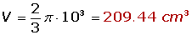
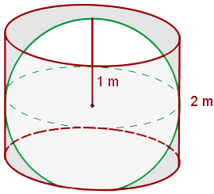
- Calcular el área y el volumen de una esfera inscrita en un cilindro de 2 m de altura.

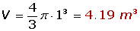

- calcula el área lateral, total y el volumen de un cono cuya altura mide 4 cm y el radio de la base es de 3 cm.
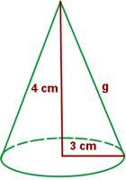
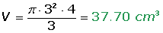

Áreas Sombreadas
Ejemplo 1:
Calcula el área sombreada, sabiendo que el lado de cuadrado es 8 cm y el radio del círculo mide 2 cm.
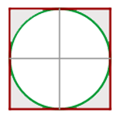
Ejemplo 2:
Calcula el área de la parte sombreada, si el radio del círculo mayor mide 6 cm y el radio de los círculos pequeños mide 2 cm.
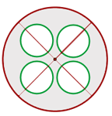

Ejemplo 3:
Calcular el área dentro del triángulo que se muestra en la figura.

Notemos que un triángulo equilátero, tiene ángulos de 60º en cada uno de sus vértices,
entonces si consideramos que un círculo tiene 360º en total,
tenemos que los vértices del triángulo parten en 60/360=1/6 la circunferencia.
Entonces consideremos el área de cada uno de los segmentos de la circunferencia sería p(L/2)²/6, donde L es el lado del triángulo equilátero,
entonces tendríamos que el área de las 3 semicircunferencia sería 3p(L/2)²/6=pL²/8, ahora,
consideramos el área del triángulo, tenemos que su altura es 3^{1/2}L/2,
entonces el área del triángulo equilátero sería 3^{1/2}L²/4 (al multiplicar por ½L la altura, recuerde A=½bh).
Por lo que el área sombreada es
A_{tot}=A_{triangulo}-3A_{semicirc}= 3^{1/2}L²/4-pL²/8= (3^{1/2}/4-p/8) L²=0.0403 L².
EJEMPLO 2
Calcular el área gris que se muestra en la figura.  Datos:  altura del triángulo: 3  base del triángulo: 3  lado del cuadrado 2 | 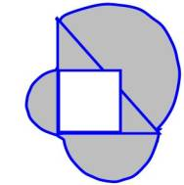
Solución:
Nótese que tenemos un triángulo rectángulo de lados 3, entonces su hipotenusa, será (por teorema de Pitágoras) 18^{1/2}=3*2^{1/2}, entonces, podemos calcular las áreas de los semicírculos del siguiente modo.
Para cada uno de los semicírculos:
- El de diámetro 2, tenemos que A=p(1)²/2=½p
- El de diámetro 3, tenemos que A=p(1.5)²/2=1.125p
- Para el de diámetro igual a la hipotenusa: A=p(18^{1/2}/2)²/2=9/4p
El área del triángulo:
- A=3*3/2=4.5
El área del cuadrado:
- A=4
Por lo que el área total, que es el área de los semicírculos más el área del triángulo menos la del cuadrado, sería igual a:

A=(9/4+1.125+0.5)p+4.5-4=12.67

Miremos un poco de estadística.

PERMUTACIONES Y COMBINACIONES
Una permutación de objetos es un arreglo de éstos en el que orden sí importa. Para encontrar el número de permutaciones de n objetos diferentes en grupos de r, se usan las siguientes fórmulas:
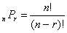 | Cuando no se permite repetición

Cuando se permita repetición
Una combinación de objetos es un arreglo de éstos en el que el orden no importa. Para encontrar el número de combinaciones de n objetos en grupos de r, se usa la siguiente fórmula:
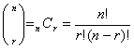
EJEMPLOS:
A) ¿Cuántas cantidades de tres cifras se pueden formar con los dígitos 0, 1, 2, 3 y 4 si no se permite la repetición? Solución:
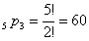.
B) ¿Cuántas cantidades de cuatro cifras se pueden formar con los dígitos 0, 1, 2, 3 y 4 si se permite la repetición? Solución:
.
C) De entre 8 personas debemos formar un comité de cinco miembros. ¿Cuántas diferentes posibilidades existen para formar el comité? Solución: Esta es una combinación porque el orden no importa.
